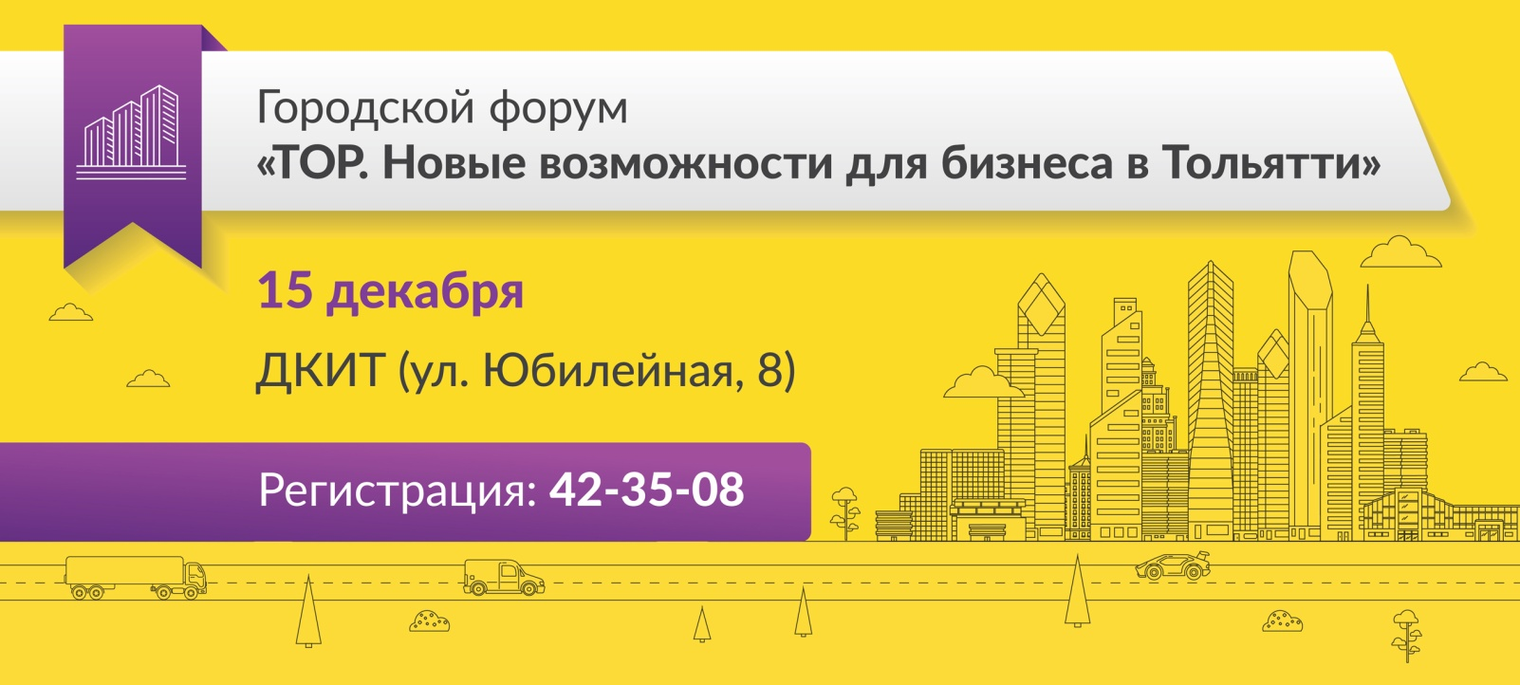ПРОГРАММА
(ПРОЕКТ)
форума
«Территория опережающего развития.
Новые возможности для бизнеса в Тольятти»

Дата проведения: 15 декабря 2016 г.
Место проведения: МАУ «ДКИТ» (г.о. Тольятти, ул. Юбилейная, 8)

Время | Тема | Спикеры
9:30–10:00 | Регистрация участников
10:00-11.15  Зал 1 | ОФИЦИАЛЬНОЕ ОТКРЫТИЕ. ПЛЕНАРНОЕ ЗАСЕДАНИЕ  «Территория новых возможностей» | Модератор:  Богданов Дмитрий Юрьевич, руководитель департамента экономического развития мэрии г.о.Тольятти  Выступающие:  Андреев Сергей Игоревич,  мэр г.о.Тольятти  «О создании ТОСЭР в г.о.Тольятти»  Голубинский Игорь Георгиевич,  министерство экономического развития РФ  Жданов Михаил Николаевич,  Первый заместитель министра экономического развития, инвестиций и торговли Самарской области  «Позиция региона по развитию ТОСЭР. Новые возможности для бизнеса в Тольятти»  Безруков Сергей Александрович,  заместитель председателя Правительства Самарской области, министр промышленности и технологий Самарской области  «Развитие промышленности Самарского региона»  Муратов Алексей,  партнёр КБ Стрелка, куратор разработки Программы повышения качества среды моногородов  «Выбор проектов для «Пяти шагов» в контексте повышения качества среды моногородов»  Шамрай Виктор Николаевич,  вице - президент Торгово-Промышленной Палаты г. Тольятти «Взгляд бизнеса на новые возможности»  Сычев Владимир Александрович, Начальник межрайонной инспекции Федеральной налоговой службы России № 2 по Самарской области  «Взгляд контролирующих органов на возможности развития бизнеса в рамках ТОСЭР»
11.15-11.30 | Пресс-подход
БЛОК «ТОСЭР»

11:30 – 13:00  Зал 1 | Практический семинар  «Статус резидента ТОСЭР: Возможности и преимущества.  Как стать резидентом. Особенности администрирования и учета.»  (с презентациями индустриальных площадок г.о.Тольятти)  Часть 1  Целевая аудитория: Предприниматели, потенциальные резиденты ТОР | Модератор:  Богданов Дмитрий Юрьевич, руководитель департамента экономического развития мэрии городского округа Тольятти  Вступительное слово  Жидков Денис Владимирович, директор ГАУ СО «Центр инновационного развития и кластерных инициатив»  Презентация инвестиционной площадки  Стефутина Оксана Сергеевна, руководитель службы по работе с резидентами индустриального парка ПАО «АВТОВАЗ»  Презентация инвестиционной площадки  Шевелев Дмитрий Валерьевич, руководитель индустриального парка АО «Тольяттисинтез»  Презентация инвестиционной площадки  Введенский Дмитрий Игоревич, представитель ОАО «Волгоцеммаш»  Презентация инвестиционной площадки  Макаева Ольга Юрьевна, Фонд развития моногородов  Голубинский Игорь Георгиевич,  министерство экономического развития РФ  «Опыт других территорий. Реестр резидентов ТОСЭР»  Вопрос-ответ
13:00 – 13:30 | Кофе-брейк
13:30 – 15:30  Зал 1 | Практический семинар  «Статус резидента ТОСЭР: Возможности и преимущества.  Как стать резидентом. Особенности администрирования и учета.»  Часть 2 (продолжение)  Целевая аудитория: Предприниматели, потенциальные резиденты ТОР | Модератор:  Богданов Дмитрий Юрьевич, руководитель департамента экономического развития мэрии городского округа Тольятти  Петрова Людмила Валериевна,  начальник отдела инвестиций и стратегического планирования  «Порядок получения статуса резидента. Процедура, документы и сроки»  Представитель министерства экономического развития инвестиций и торговли Самарской области (по согласованию)  «Анализ бизнес-планов»  Голубинский Игорь Георгиевич,  министерство экономического развития РФ  «Особенности администрирования деятельности резидентов ТОСЭР»  Базаева Елена Владимировна, заместитель начальника МРИ ФНС №2 по Самарской области  «Налоговое администрирование резидентов ТОСЭР «Тольятти»  Вопрос-ответ
БЛОК «АКТУАЛЬНЫЕ ТЕМЫ ДЛЯ ПРЕДПРИНИМАТЕЛЕЙ»

11:30 – 13:00  Зал 2 | Практический семинар:  «Инструменты для развития бизнеса»  - Основные меры поддержки субъектов МСП, реализуемых Корпорацией МСП.  - Инструменты поддержки бизнеса в моногородах  - Государственные инструменты поддержки для развития бизнеса в Самарской области и г.о.Тольятти.  Целевая аудитория: Предприниматели | Модератор:  Титова Ирина Ивановна, руководитель департамента развития предпринимательства министерства экономического развития инвестиций и торговли Самарской области  Направление 1. Государственные инструменты поддержки для развития бизнеса в Самарской области и г.о.Тольятти.  Модератор: Крыпаев Дмитрий Григорьевич – исполнительный директор Фонда «Региональный центр развития предпринимателей Самарской области»  Красина Юлия Борисовна, Генеральный директор АО «ГФСО»  Величко Юрий Валентинович, Директор ГКУ СО «ИКАСО»  Погребняк Вячеслав Александрович, Исполнительный директор Муниципального фонда микрокредитования МСП г.о.Тольятти  Направление 2. Основные меры поддержки субъектов МСП, реализуемых Корпорацией МСП.  Подключение ВКС с Корпорации МСП  - Об оказании кредитно-гарантийной поддержки  АО «Корпорация «МСП».  Докладчик от АО «Корпорации «МСП» - представитель Дирекции каналов продаж и взаимодействия с финансовыми организациями-партнерами;  - Организация предоставления услуг Корпорации на базе МФЦ.  Докладчики:  от АО «Корпорации «МСП» – представитель Дирекции регионального развития;  3. Об оказании информационно-маркетинговой поддержки субъектам МСП  Докладчики:  от АО «Корпорации «МСП» – представитель Дирекции маркетинговой и информационной поддержки субъектов МСП.  - О плане поддержки МСП в 2017 году  Докладчик:  от АО «Корпорации «МСП»
13:00 – 13:30 | Кофе-брейк
13:30 – 15:30  Зал 2 | Мастер-класс:  «ЭФФЕКТИВНАЯ ПРЕЗЕНТАЦИЯ И САМОПРЕЗЕНТАЦИЯ КАК ИНСТРУМЕНТ ПРОДВИЖЕНИЯ В ЖИЗНИ, БИЗНЕСЕ И КАРЬЕРЕ»  Целевая аудитория: Предприниматели | Руслан Хоменко - профессиональный тренер, руководитель Поволжской Школы Ораторского Мастерства (Москва, Казань, Самара, Тольятти, Ульяновск), ведущий тренер-лицензиат Университета Риторики и Ораторского Мастерства (Москва), победитель и призер Ораторских чемпионатов (Москва), автор и владелец тренинга «Речевая самооборона: мастерство контрманипуляции в жизни, бизнесе и политике», тренер тренеров по Ораторскому мастерству и Речевой самообороне, спикер федеральных и региональных форумов (Москва, Санкт-Петербург, Казань, Тольятти, Самара), предприниматель с опытом собственного дела более 20 лет.
БЛОК «РАЗВИТИЕ ГОРОДА»

11:30 – 13:00  Зал 3 | Дискуссионный круглый стол «Национальный инжиниринговый центр в Тольятти – опорная точка роста экономики города» | Модератор:  Волков В.Е. – научный руководитель «Проектной школы НТИ», эксперт Школы управления «Сколково»  Темы для дискуссий:  - Что такое Национальный инжиниринговый центр (НИЦ)?  - Стратегия развития НИЦ в Тольятти  - Базовые и стартовые компетенции Национального инжинирингового центра  - НИЦ в системе подготовки инженерных кадров
13:00 – 13:30 | Кофе-брейк
13:30 – 15:30  Зал 3 | Круглый стол:  «Гостеприимные города: новый тренд»  Цель сессии – обсуждение вопросов современного состояния развития индустрии гостеприимства и сферы сервиса, формирование путей решения актуальных проблем, связанных с развитием индустрии туризма, гостеприимства и сервисного обслуживания в г.о Тольятти в текущих экономических и политических условиях. | Темы для дискуссий:  - Эффективные модели развития бизнеса в Бизнес-инкубаторе и ТОР: как активнее вовлекать турбизнес региона  - Промышленные зоны и городская среда: разные подходы для опережающего развитии  - Общественные пространства и фестивальные площадки: варианты устойчивого развития  Может ли турбизнес сформировать качественную городскую среду: условия и возможности.

